МИНИСТЕРСТВО НАУКИ И ВЫСШЕГО ОБРАЗОВАНИЯ РОССИЙСКОЙ ФЕДЕРАЦИИ

Федеральное государственное бюджетное образовательное учреждение высшего образования

«Тихоокеанский государственный университет»

Кафедра «Программное обеспечение вычислительной техники и автоматизированных систем»

Ввод в диалоге и форматированный вывод данных различного типа на языке C#

Практическая работа №1

по дисциплине «Визуальное программирование»

Выполнил студент Пшеничный Д.О.

Факультет, группа ФКФН, ПО(аб)-81

Проверила Резак Е.В.

Хабаровск – 2021г.

Цель: изучить историю развития языка C#. Осуществить ввод в диалоге и форматированный вывод данных различного типа на языке C#.

Пример 1.

|  |
| --- |
| static void FirstExample() |
|  |

|  |
| --- |
| { |
|  |

|  |
| --- |
| MessageBox.Show("Hello!"); |
|  |

}

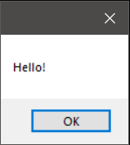

Пример 2.

static void SecondExample()

{

int i = 3;

double y = 4.12;

decimal d = 600m;

string s = "Вася";

Console.Write(i);

Console.WriteLine("y = " + y);

Console.WriteLine("d = " + d + " s = " + s);

}



Пример 3.

static void ThirdExample()

{

int i = 3;

double y = 4.12;

decimal d = 600m;

string s = "Вася";

Console.Write(i);

Console.Write(" y = {0}\nd = {1}", y, d);

Console.WriteLine(" s = " + s);

}



Пример 4.

static void FourthExample()

{

int i = 3;

double y = 4.12;

int d = 600;

string s = "Вася";

Console.Write(i);

Console.Write(" y = {0:f2}\nd = {1:d3}", y, d);

Console.WriteLine(" s = " + s);

}



Пример 5.

static void FifthExample()

{

double y = 4.12;

Console.Write("y = {0,5:0.# 'руб.'}\n", y);

}



Пример 6.

static void SixthExample()

{

string s = Console.ReadLine();

char c = (char)Console.Read();

Console.ReadLine();

string buf = Console.ReadLine();

int i = Convert.ToInt32(buf);

buf = Console.ReadLine();

double x = Convert.ToDouble(buf);

buf = Console.ReadLine();

double y = double.Parse(buf);

Console.WriteLine("s = " + s + " c = " + c + " i = " + i + " x = " + x + " y = " + y);

}

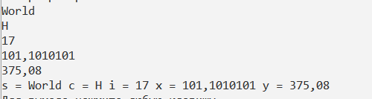

Пример 7.

static void SeventhExample()

{

string s = Console.ReadLine();

char c = (char)Console.Read();

Console.ReadLine();

int i = Convert.ToInt32(Console.ReadLine());

double x = Convert.ToDouble(Console.ReadLine());

double y = double.Parse(Console.ReadLine());

Console.WriteLine("s = " + s + " c = " + c + " i = " + i + " x = " + x + " y = " + y);

}



Пример 8.

static void EighthExapmle()

{

SeventhExample();

}



Пример 9.

static void NinthExample()

{

Console.Write("Введите температуру в градусах по шкале Фаренгейта: ");

double fahr = Convert.ToDouble(Console.ReadLine());

double cels = 5d / 9 * (fahr - 32);

Console.WriteLine("По Фаренгейту: {0}\nВ градусах Цельсия: {1:F2}", fahr, cels);

}

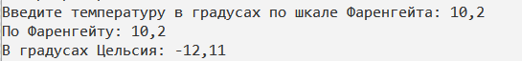

Пример 10.

static void TenthExaple()

{

int a = -14;

float c = -0.00151f;

double i = 1234.56789;

bool l = false;

string name = "Petrov";

Console.WriteLine("name = {0,6}, l = {1,4}", name, l);

Console.WriteLine("a = {0,4}, c = {1,10:f5}, i = {2,20:e8}\n", a, c, i);

}

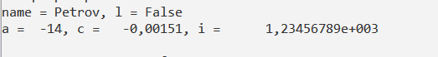

Пример 11.

static void EleventhExaple()

{

Console.WriteLine("Введите значение переменной a: ");

int a = int.Parse(Console.ReadLine());

Console.WriteLine("Введите значение переменной c: ");

float c = float.Parse(Console.ReadLine());

Console.WriteLine("Введите значение переменной i: ");

double i = double.Parse(Console.ReadLine());

Console.WriteLine("Введите значение переменной l: ");

bool l = bool.Parse(Console.ReadLine());

Console.WriteLine("Введите значение переменной name: ");

string name = Console.ReadLine();

Console.WriteLine("Результаты форматирования:\nname = {0,6}, l = {1,4}", name, l);

Console.WriteLine("a = {0,4}, c = {1,10:f5}, i = {2,20:e8}\n", a, c, i);

}

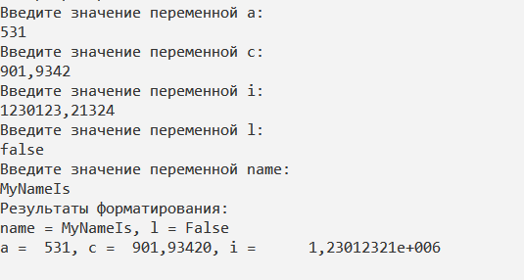

Вывод: изучили историю развития языка C#. Осуществили ввод в диалоге и форматированный вывод данных различного типа на языке C#.